- DATOS DEL INFORME
Servicio :
Disposición Final Hospitalarios X Recolección, Barrido y Limpieza – ASE # _5_
concesionario Área Limpia D.C. S.A.S. E.S.P.
Período de análisis: ENERO 2020
- DESARROLLO DEL INFORME
El presente informe consolida la información y las evidencias de las actividades realizadas en el periodo del mes de enero 2020, y de acuerdo con las actividades programadas en el plan de supervisión en el Área de Servicio Exclusivo-ASE 5, la cual comprende la localidad de Suba.

- RECOLECCIÓN Y TRANSPORTE

Para el mes de enero el concesionario Área Limpia D.C. S.A.S. E.S.P. reportó un total de 26.944,28 toneladas de residuos recolectados, transportados y dispuestos.

De igual manera, y de acuerdo con el informe presentado por el concesionario para este mismo mes, a través del radicado UAESP 20207000054702 del 10/02/2020, se presenta el siguiente comparativo del comportamiento de las toneladas entre los meses de diciembre 2019 y enero 2020:

Tabla 1: Resumen toneladas reportadas por Área Limpia en los meses de diciembre 2019 y enero 2020.

 | DICIEMBRE | ENERO | % VARIACIÓN
KILOGRAMOS POR TIPO DE RESIDUO (KG)
Grandes Generadores | 293,49 | 260,79 | -11,14%
Recolección Barrido | 634,48 | 663,04 | 4,50%
Recolección Domiciliario | 24.126,95 | 22.367,82 | -7,29%
Recolección Escombros Domiciliarios | 75,18 | 17,32 | -76,96%
Atención Clandestinos | 3.689,12 | 3.106,30 | -15,80%
Recolección Césped | 397,05 | 387,96 | -2,29%
Recolección Poda Árboles | 103,00 | 141,05 | 36,94%
TOTAL, POR MES | 29.319,27 | 26.944,28 | -8,10%
Fuente: Informe Área Limpia enero 2020.

De acuerdo con la tabla anterior, se presentan las toneladas por cada uno de los componentes del servicio de aseo, incluido los residuos de arrojo clandestino enmarcados dentro de la adición No. 11 al contrato de concesión 287 de 2018, suscrito entre la UAESP y Área Limpia. De igual manera, es importante mencionar que se observa una disminución en la producción de residuos en el mes de enero, comportamiento que se presenta históricamente teniendo en cuenta que en el mes de diciembre se presenta un pico en la producción de residuos debido a las festividades de fin de año.

Seguimiento adelantado por la UAESP

Por parte del apoyo a la supervisión de la UAESP, se realizó acompañamiento a la verificación adelantada por la interventoría al estado de los contenedores en el sector del Villa del Prado en la localidad de Suba ASE 5, durante la visita se observó que en su mayoría los contenedores de tapa blanca se encontraron con patas rotas y requieren lavado, tal como se observa en el registro fotográfico:

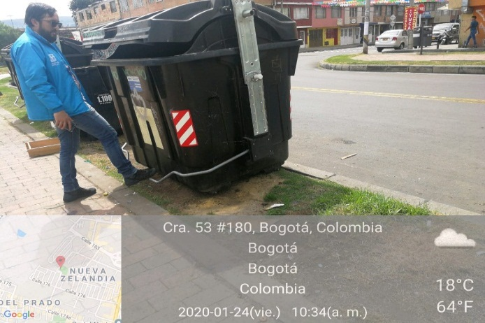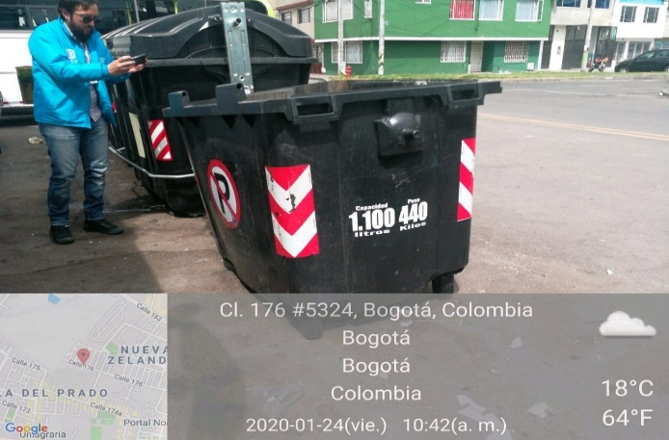
Fuente: Propia

De acuerdo con las novedades encontradas en la visita, la interventoría requirió por correo electrónico al concesionario Área Limpia D.C. S.A.S. E.S.P., los cuales fueron atendidos el 30 de enero de 2020, en la programación de lavado, según reporte de la interventoría:

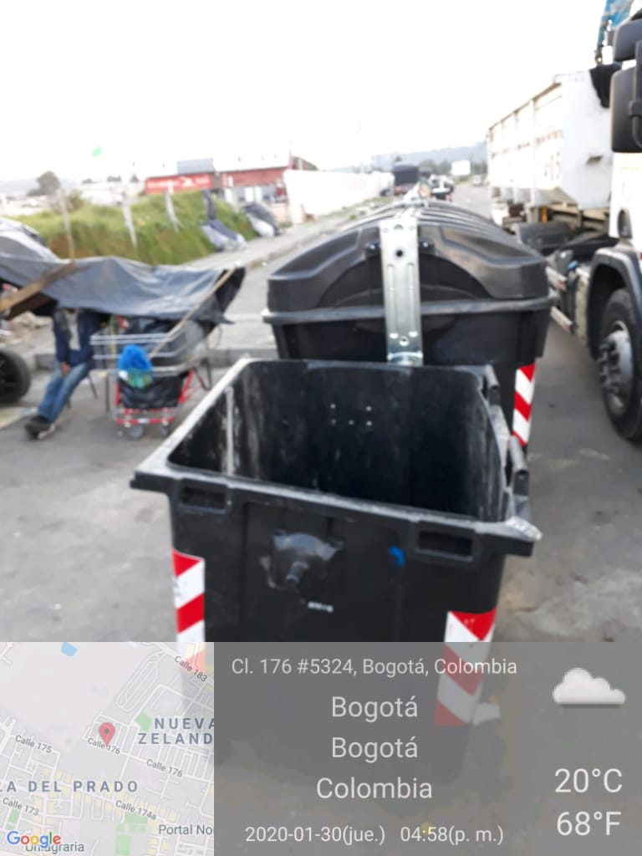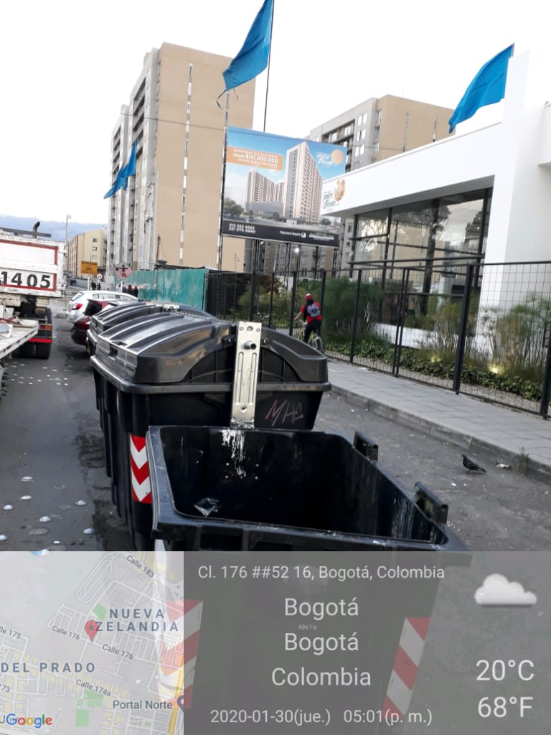
Fuente: Proyección Capital vía telefónica
SIGAB

Por otro lado, se adelantó seguimiento a la operación del servicio de aseo en el ASE 5 a través de la plataforma SIGAB a la ruta 01056 asignada al servicio de recolección domiliciaria con vehículo compactador con placa FVK010, que prestó el servicio el día 10 de enero de 2020. Esta ruta tiene una planificación de la frecuencia lunes, miércoles y viernes con horario diurno.

De acuerdo con la revisión en el SIGAB, se encontró que el vehículo cumplió con el trasado de la microrruta según la planificación, tal como se observa en las imágenes 1 y 2:

Imagen 1: Planificación de la ruta 01056 ASE 5:
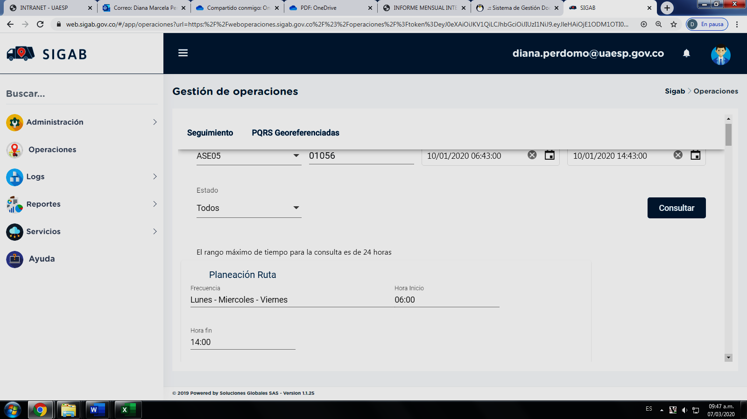
Fuente: SIGAB usuario diana.perdomo

Imagen 1: Cumplimiento de la ruta 01056 ASE 5:
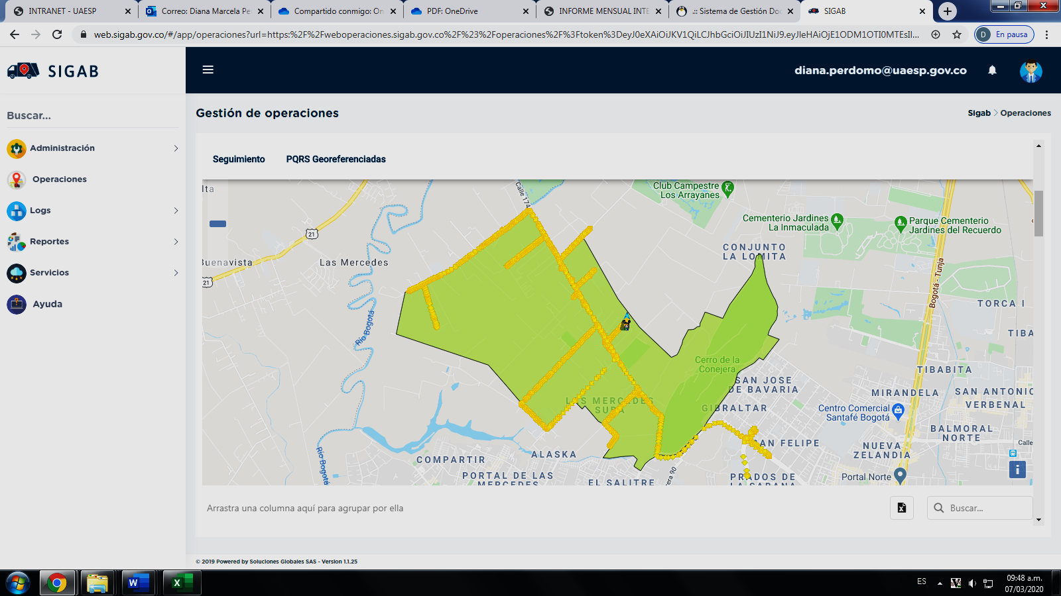
Fuente: SIGAB usuario diana.perdomo
De acuerdo con las imágenes 1 y 2, se observa que el servicio de recolección y transporte se prestó en el barrio Las Mercedes de Suba sin novedades. Adicionalmente, se observa que la ruta inició operación a las 6 y 43 am y finalizó el descargue en el relleno sanitario Doña Juana a las 14:42 horas, tal como se presenta en la tabla 2:

Tabla 2: Reporte de GPS ruta 01056 ASE 5:
Placa Vehículo | Numero Interno | Fecha Hora GPS | Velocidad | Estado
FVK010 | 5158 | 10/01/20 06:43:03 | 2 | EN_RUTA
FVK010 | 5158 | 10/01/20 14:42:57 | 15 | EN_RELLENO
Fuente: SIGAB usuario diana.perdomo

Conclusiones de la Interventoría.

De acuerdo con las conclusiones presentadas en el informe de la interventoría del servicio de aseo Consorcio Proyección Capital, con radicado UAESP 20207000065902 del 14/02/2020, para el mes de enero 2020, se resaltan los siguientes aspectos:

- El Concesionario ha dado respuesta a los hallazgos reportados por la Interventoría mediante la Matriz Interactiva para el mes de enero de 2020 dentro de los plazos establecidos.
- En las verificaciones de campo realizadas por la Interventoría no se evidenciaron incumplimientos en la frecuencia y horario de la prestación del servicio.
- Las principales deficiencias identificadas en la zona urbana se relacionan con el pulimiento al realizar la actividad de recolección; específicamente en los barrios El Rincón, Portales del Norte, Prado Veraniego, Lisboa, Niza Sur.

De la última observación presentada por la interventoría en el mes de enero de 2020, es importante resaltar que las novedades operativas fueron reportadas al concesionario a través de las Solicitudes de Acción Correctiva número 56 y 57, las cuales se abrieron por los conceptos de: “Actividad de Recolección y Transporte. Recolección de bolsas de barrido. (estructural)” y “Recolección y transporte de residuos sólidos ordinarios no aprovechables y garantía del concepto de Área limpia”, respectivamente. De igual manera, en el presente informe se hace un seguimiento a los estados de las SAC, en el ítem SOLICITUDES DE ACCIÓN CORRECTIVAS, iniciadas por la interventoría al concesionario Área Limpia.

- CESTAS PÚBLICAS

Por parte del apoyo a la supervisión de la UAESP, se realizó acompañamiento a la verificación adelantada a las cestas reportadas por el concesionario Área Limpia que fueron instaladas sobre la calle 134 entre la carrera 48 y la carrera 50.

Durante la visita se observó que la interventoría adelanta la revisión del cumplimiento de la Resolución 1546 de 2018, tal como se observa en el registro fotográfico.

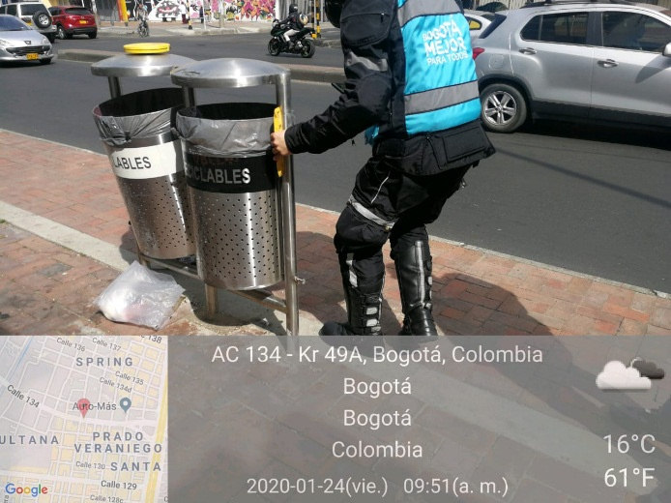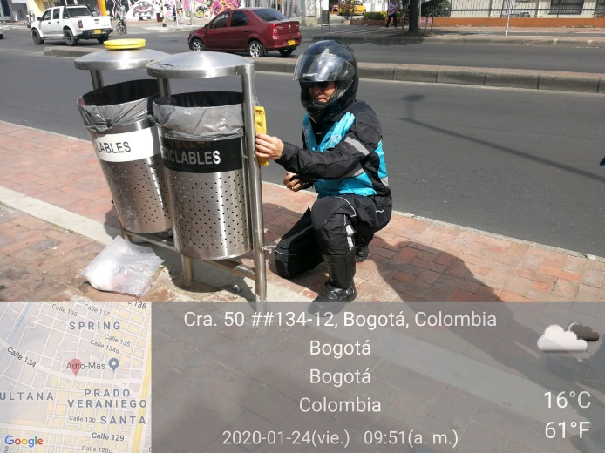
Fuente: Propia.

De las cestas revisadas no se hallaron novedades y se encontraban cumpliendo con los lineamientos establecidos en la Resolución 1546 de 2018.

Adicionalmente, se adelantó revisión del personal de la interventoría, que portaba su documentación al día y dotación:

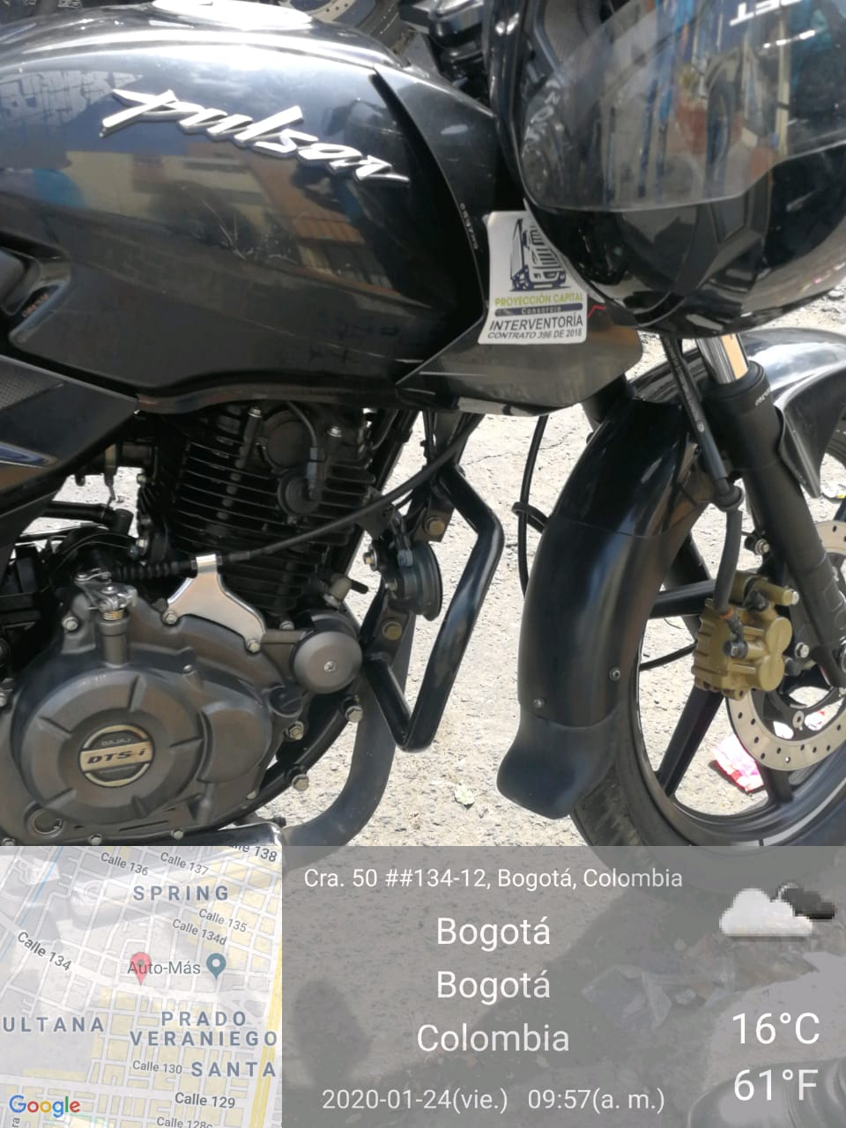
Fuente: Propia.

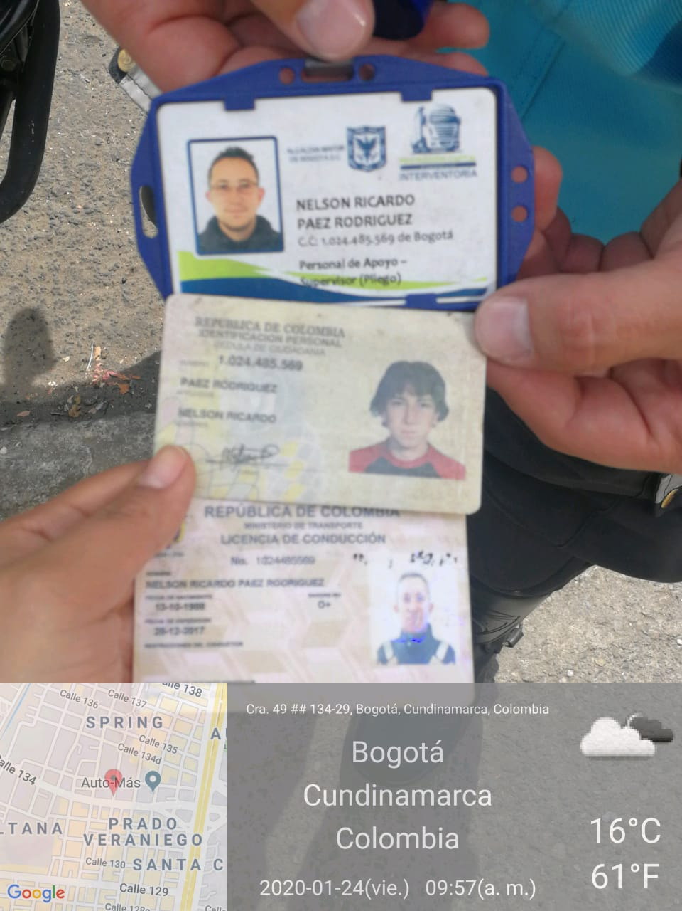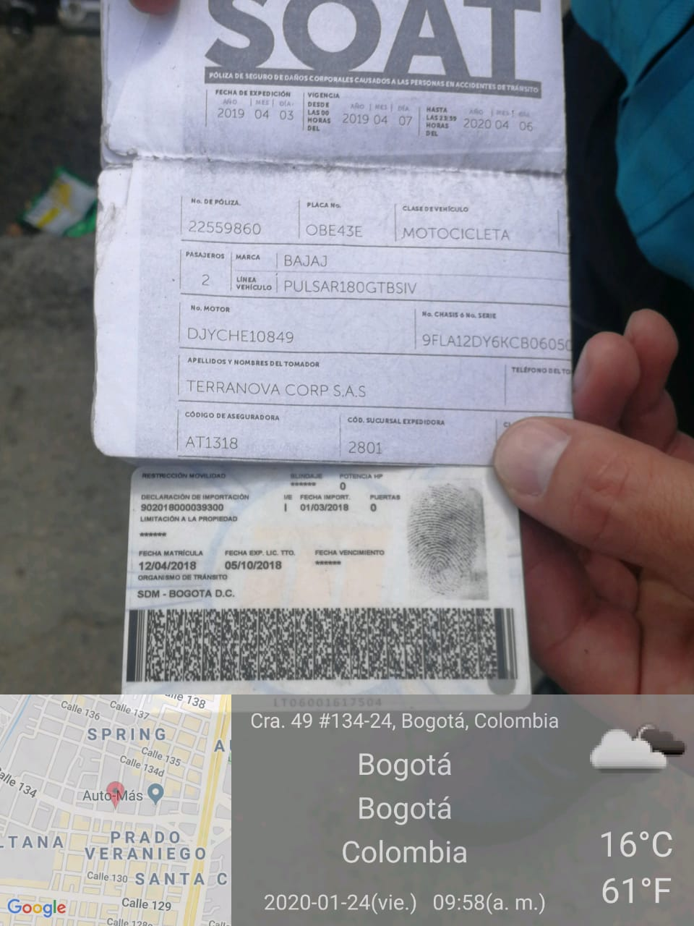
Fuente: Propia.

- PODA DE ÁRBOLES:

Para el mes de enero 2020 el concesionario Área Limpia intervino un total 2771 individuos arbóreos, intervenciones que correspondieron al cronograma establecido en el Plan de Podas con concepto técnico SSFFS 17937 y una priorización del concepto técnico SSFFS 12997, distribuidos de la siguiente manera:

Tabla 3: Reporte poda de árboles enero 2020
SOLICITUD | CONCEPTO TÉCNICO | ÁRBOLES ATENDIDOS
417 | SSFFS 12997 | 3
PLAN DE PODAS | SSFFS 17937 | 2768
ÁRBOLES PODADOS TOTALES |  | 2771
Fuente: Informe Área Limpia mes de enero 2020.

Adicionalmente, el concesionario en el mes de enero atendió 18 eventos de emergencia.

De acuerdo con la información reportada por la interventoría en su informe del mes de enero, para el mes enero de 2020 se realizaron 13 reportes de novedades para el servicio de poda de árboles, los cuales correspondieron principalmente a:

- Afectación del componente de poda es la calidad final del producto.
- Daños mecánicos (cortes en el fuste)
- Cortes sin cicatrizar.

Los hallazgos anteriormente señalados, han sido reportados al Concesionario a través de la Matriz Interactiva dentro de los tiempos, razón por la cual la Interventoría no generó comunicados ni SAC al Concesionario para el mes de enero 2020.

Conclusiones de la Interventoría.

De acuerdo con las conclusiones presentadas en el informe de la interventoría del servicio de aseo Consorcio Proyección Capital, con radicado UAESP 20207000065902 del 14/02/2020, para el mes de enero 2020, se resaltan los siguientes aspectos:

- El Concesionario durante el mes de enero de 2020 ejecutó la poda de árboles sin novedades en la operación.
- El Concesionario durante el mes de enero de 2020 gestionó de manera oportuna a la totalidad de los hallazgos reportados por la Interventoría mediante la Matriz Interactiva.
- Las principales deficiencias identificadas se relacionan con los daños mecánicos (cortes en el fuste) y los cortes sin cicatrizar

Los hallazgos anteriormente señalados, han sido reportados al Concesionario a través de la Matriz Interactiva dentro de los tiempos, razón por la cual la Interventoría no generó comunicados ni SAC al Concesionario para el mes de enero 2020.

- CORTE DE CÉSPED:

De acuerdo con el informe presentado por el concesionario para enero 2020, a través del radicado UAESP 20207000054702 del 10/02/2020, se atendió un total de 5.483.916,6 de metros cuadrados de corte de césped.

Es importante precisar que según la línea base del PGIRS, Decreto 652 de 2018, establece que para la localidad de Suba se tiene un catastro de áreas públicas urbanas susceptibles de corte de césped un máximo de 9.658.662,36 metros cuadrados para ejecución, es decir que el concesionario no sobrepasó el techo de metros cuadrados de césped.

Conclusiones de la Interventoría.

De acuerdo con las conclusiones presentadas en el informe de la interventoría del servicio de aseo Consorcio Proyección Capital, con radicado UAESP 20207000065902 del 14/02/2020, para el mes de enero 2020, se resaltan los siguientes aspectos:

- Para el mes de enero de 2020, el Concesionario ejecutó en un 100 % su programación de corte de césped y adicionalmente ejecutó un 4,70%.
- El Concesionario durante el mes de enero de 2020 gestionó de manera oportuna los hallazgos reportados por la Interventoría mediante la Matriz Interactiva.
- El servicio de corte de césped presenta falencias en cuanto aspectos de calidad final como lo son: Zonas no intervenidas, Bordeo, corte irregular, Intervención incompleta y el uso de mallas de seguridad, adicionalmente a los tiempos de ejecución de la programación mensual.

Los hallazgos anteriormente señalados, han sido reportados al Concesionario a través de la Matriz Interactiva dentro de los tiempos, razón por la cual la Interventoría no generó comunicados ni SAC al Concesionario para el mes de enero 2020.

- GESTIÓN SOCIAL:
Para este componente y desde la gestión adelantada por parte de la UAESP para el mes de enero se asiste a reunión con la comunidad de la plazoleta la Gaitana para acordar la instalación de los contenedores soterrados, se asiste a mesa de trabajo convocada por el IDU, para tratar el tema de arrojo clandestino en la Av. Rincón, se asiste a la sesión ordinaria de la CAL, tal como se observa en los soportes adjuntos al presente informe.

Tabla No. 4 relación de actividades con la comunidad acompañadas por la UAESP
ACTIVIDAD. | SOPORTES.
Reunión plazoleta la Gaitana | Acta de reunión
Mesa de trabajo IDU | Acta de reunión
CAL | Acta de reunión
Fuente: JUAN CARLOS CASTILLO. No. de Contrato: 163 de 2019

Adicionalmente la interventoría en el informe No. 23 que entrega información del 1 al 31 de enero de 2020, programó y realizó un total de 06 visitas de verificación a las actividades reportadas por el área de gestión social del concesionario en la programación semanal:
Actividades de coordinación ________3
Actividades informativas ___________2
Actividades operativas ____________ 1
Actividades pedagógicas __________ 0
Actividades de tipo evento _________ 0
Actividades Fallidas ______________ 0’
Para un total de 06 actividades verificadas en el mes de enero de 2020, por parte de la interventoría, El Concesionario desarrolló las actividades acordes a lo establecido en el Programa de Gestión Social, Anexo 2 y Anexo 11. “información tomada del informe No 23 del Consorcio Proyección Capital”

En el informe del mes de enero de 2020, entregado por el consorcio Área Limpia, reportaron actividades dentro de los 7 proyectos que tiene la empresa Área Limpia para dar cumplimiento al programa de gestión social, de la siguiente manera:

- Por mi área residencial limpia. __________11 de estas una 01 se realizó en el área rural.
- Por mi área comercial limpia. __________05 la cual no fue enviada en programación semanal
- Comprometido con mi institución. ________00
- Mi mascota limpiecita. _________________01
- Todos por una Suba limpia. _____________02
- Por más puntos limpios. ________________02
- Cuentas limpias. ______________________0 no se realizó actividad alguna, ya que solo se ejecuta una vez al año para dar cumplimiento se desarrollará en el mes de marzo.

Según lo reportado en el informe el prestador realizo 21 actividades que están enfocadas a sensibilizar a la comunidad de la localidad suba, en el manejo de residuos, separación en la fuente, el uso de la línea 110 para la recolección de escombros, y procesos de contenerización (frecuencias de recolección y lavado), en el informe entregado el operador en este periodo no reportó ninguna gestión en cuanto a jornadas de operativos de imposición de comparendos en la localidad.

Conclusiones

De acuerdo con la información reportada por la interventoría el Concesionario logró dar cumplimiento a la ejecución de la mayoría de las actividades programadas durante el periodo evaluado.
Desde el prestador en las 22 diferentes reuniones, capacitaciones, jornadas de volanteo y recorridos ejecutadas, se tuvo contacto con 836 usuarios de la comunidad de la localidad de Suba, con los cuales se realizó proceso de sensibilización en manejo de residuos, separación en la fuente, uso de la línea 110 para recolección de escombros, proceso de contenerización y soterrados (frecuencias de recolección y lavado).

- SOLICITUDES DE ACCIÓN CORRECTIVAS:

De acuerdo con las obligaciones de la interventoría Proyección Capital y retomando la gestión de la matriz interactiva, para el mes de enero se presentan los siguientes hallazgos para el ASE 5:

Tabla No. 5. Resumen gestión matriz interactiva.

ESTADO DEL TOTAL DE HALLAZGOS REPORTADOS EN CADA MES
Mes | Total, de hallazgos reportados en la matriz | Sin gestionar | *Gestionado | **Prórroga | En revisión | ***Cerrado | Devuelto | No aplica
MAYO 2019 | 814 | 0 | 0 | 0 | 0 | 814 | 0 | 0
JUNIO 2019 | 664 | 0 | 0 | 0 | 0 | 664 | 0 | 0
JULIO 2019 | 620 | 0 | 0 | 0 | 0 | 620 | 0 | 0
AGOSTO 2019 | 763 | 0 | 2 | 0 | 0 | 759 | 2 | 0
SEPTIEMBRE 2019 | 588 | 10 | 15 | 5 | 0 | 548 | 4 | 6
OCTUBRE 2019 | 507 | 83 | 152 | 1 | 0 | 263 | 3 | 5
NOVIEMBRE 2019 | 475 | 87 | 25 | 1 | 0 | 336 | 26 | 0
DICIEMBRE 2019 | 510 | 0 | 1 | 0 | 0 | 397 | 17 | 0
ENERO 2020 | 488 | 69 | 5 | 0 | 0 | 397 | 17 | 0

Fuente: Información tomada del informe de Proyección Capital enero 2020.

*Gestionado, es el estado cuando el concesionario de aseo emite respuesta al hallazgo pero no ha sido revisado y aprobado por la interventoría.
**Prorroga: Cuando el concesionario de aseo solicita a la interventoría ampliar el plazo para resolver el hallazgo por su complejidad.
*** Cerrado: estado del hallazgo cuando la interventoría revisó y aprobó la respuesta emitida por el concesionario de aseo

Así las cosas, y de acuerdo con la gestión de la matriz interactiva la Interventoría en el mes de enero se formularon dos (2) Solicitud de Acción Correctiva–SAC correspondientes a los siguientes temas:

- SAC 56, Actividad de Recolección y Transporte. Recolección de bolsas de barrido. (estructural), iniciada con radicado UAESP 20207000002020 del 02/01/2020.

- SAC 57, Recolección y transporte de residuos sólidos ordinarios no aprovechables y garantía del concepto de Área limpia, iniciada con radicado UAESP 20207000011572 del 10/01/2020.

Sin embargo, a continuación, se presentan las SAC que fueron cerradas en el mes de enero 2020 y las demás solicitudes que continúan en seguimiento:

Tabla No. 6. Resumen SAC gestionadas mes de enero 2020.

No. SAC | TEMA | FECHA DE INICIO | FECHA FINAL | ACCIONES
SAC No. 46 | Requisitos técnicos de vehículos para la operación del servicio de aseo | 12/08/2019 | 29/01/2020 | CERRADA  Radicado UAESP 20197000330842 12/08/2019.  La interventoría se encuentra en la revisión de la respuesta del concesionario de aseo.  La interventoría dio cierre a la SAC con radicado UAESP 20207000035392 del 29/01/2020, informando que: “la UAESP suscribió junto con el concesionario el OTRSI No. 7 al contrato Estatal de Concesión No. 287 de 2018 (…) el Concesionario cuenta con la posibilidad contractual de utilizar de manera transitoria vehículos de cague lateral con características diferentes a las definidas en el Reglamento Técnico Operativo, mediante una microrruta exclusiva para la atención de contenedores para residuos aprovechables contaminados con material no aprovechable. (…)”
SAC No. 48 | Funcionalidades SIGAB | 28/08/2019 |  | EN SEGUIMIENTO CRONOGRAMA  Radicado UAESP 20197000357992 28/08/2019  La interventoría se encuentra en la revisión de la respuesta del concesionario de aseo.  Con radicado UAESP 20197000473642 del 05/11/2019, la interventoría requiere al concesionario Área Limpia cronograma.  El concesionario remite cronograma a la interventoría, el cual se encueta en seguimiento.
SAC No. 51 | Calidad en la prestación del servicio de barrido manual y limpieza | 25/11/2019 |  | SIN INFORMACIÓN.  Con radicado UAESP 20197000496702 del 25/11/2019  Dentro del informe presentado por Proyección Capital con radicado UAESP 20197000492182 del 16/01/2020, no se encontró reportada esta SAC.  Por lo anterior, se notificó vía correo electrónico esta novedad a la interventoría.
SAC No. 52 | Actividad de Barrido y Limpieza. Atención a zonas duras. (estructural) | 25/11/2019 |  | EN SEGUIMIENTO CRONOGRAMA  Con radicado UAESP 20197000496732 del 25/11/2019.  El concesionario remite cronograma a la interventoría, el cual se encueta en seguimiento.
SAC No. 54 | Atención al usuario: Facilidades de acceso a baños públicos para personas en condiciones de discapacidad | 09/12/2019 |  | EN SEGUIMIENTO CRONOGRAMA  La interventoría inicia SAC con radicado UAESP 20197000522342 del 09/12/2019  En concertación del cronograma entre la interventoría y el concesionario.
SAC No. 55 | Aplicación del descuento sobre el costo máximo tarifario (DCM) | 30/12/2019 |  | ABIERTA.  La interventoría inicia SAC con radicado UAESP 20197000549962 del 30/12/2019.  La interventoría se encuentra en revisión de la respuesta del concesionario.
SAC No. 56 | Actividad de Recolección y Transporte. Recolección de bolsas de barrido. (estructural). | 02/01/2020 |  | ABIERTA.  La interventoría inicia SAC con radicado UAESP 20207000002020 del 02/01/2020.
SAC No. 57 | Recolección y transporte de residuos sólidos ordinarios no aprovechables y garantía del concepto de Área limpia. | 10/01/2020 |  | ABIERTA.  La interventoría inicia SAC con radicado UAESP 20207000011572 del 10/01/2020.

Fuente: Información tomada del informe de Proyección Capital enero 2020

* Describa aquí todas las actividades de supervisión y control planificadas, teniendo en cuenta los informes de Interventorías, Convenios, Operadores o prestadores del servicio e informes de visitas administrativas y de campo, Estados financieros e Indicadores.

- APROBACIÓN DEL SUBDIRECTOR (A)
Fecha de aprobación: _7_/03__/2020 Nombre HERMES HUMBERTO FORERO MORENO Firma __________________________

Nombre: DIANA MARCELA PERDOMO BELTRÁN Cargo: PROFESIONAL UNIVERSITARIO Firma: _____________________

Nombre: JUAN CARLOS CASTILLO No. de Contrato: 163 de 2019 Firma: _____________________

